#HASHTAGROME | venerdì 15 giugno - un progetto di ROAM

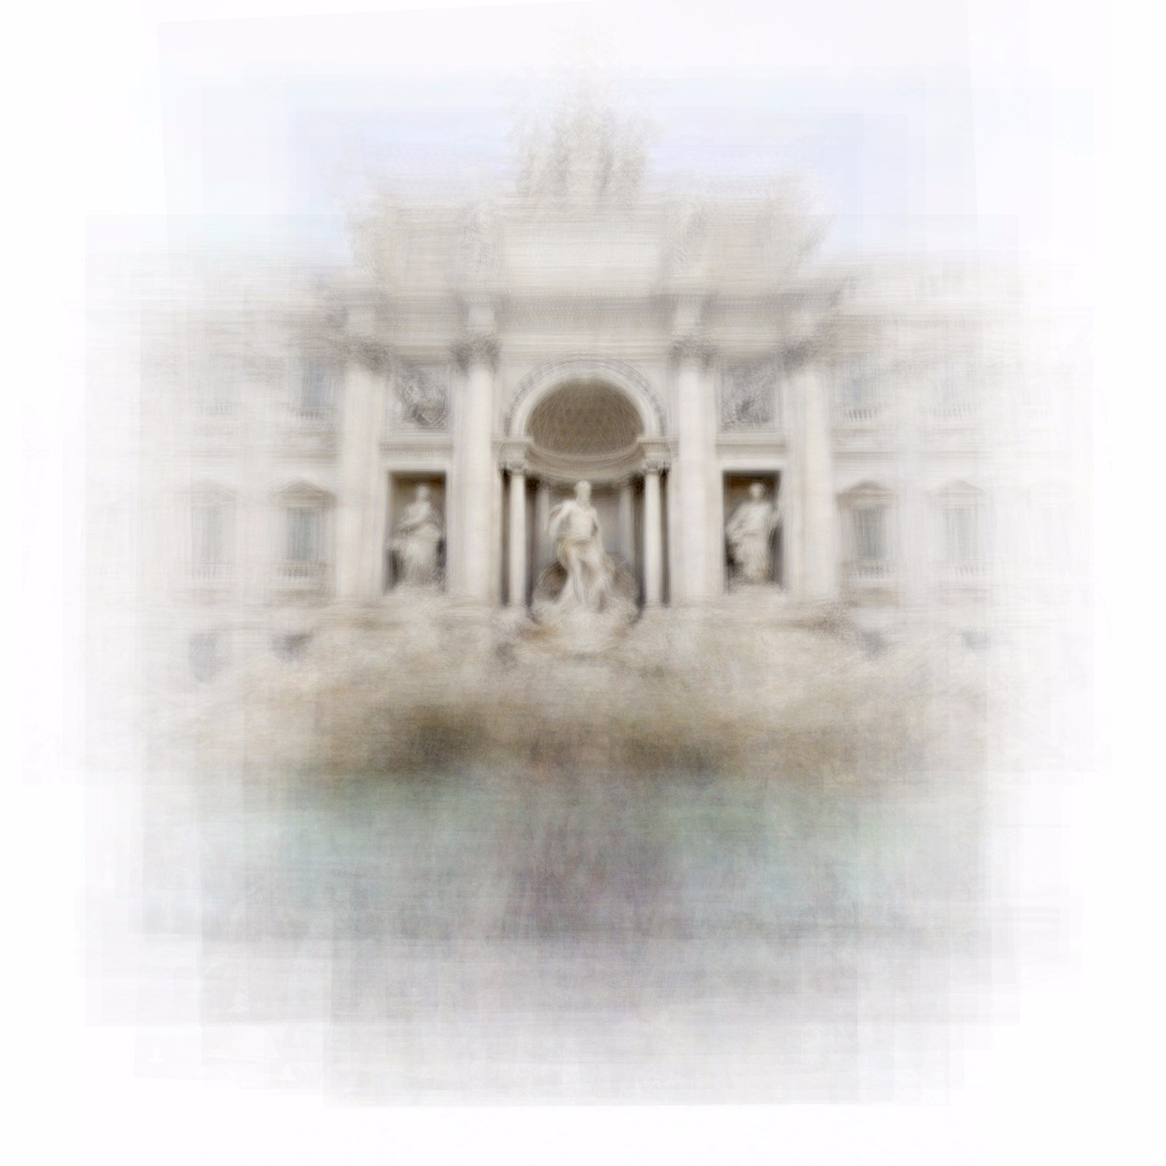
#HashtagRome è un progetto che esplora il rapporto tra fotografia e social media. È stato realizzato sovrapponendo e fondendo in un unico livello migliaia di fotografie di Roma postate su Instagram da utenti di tutto il mondo. Abbiamo ricercato e selezionato le fotografie più ricorrenti dei principali monumenti di Roma, identificate dallo stesso hashtag. Le abbiamo scaricate e meticolosamente sovrapposte e ridimensionate per ricreare una sorta di “fotografia media”. Il materiale è, ovviamente, molto eterogeneo: immagini in bianco e nero e a colori, scattate di giorno e di notte, con il sole e con la pioggia, senza presenza umana e sovraffollate di turisti.
Livello dopo livello il superfluo gradualmente scompare: il flusso dei turisti scolora in una ombra scura e sfocata mentre la “Grande Bellezza” di Roma si staglia in un’atmosfera senza tempo, come in un guazzo digitale.

ROAM è sia uno studio/galleria fotografica nel centro di Roma che un collettivo italiano attualmente composto da Tommaso Ausili, Carlo Gianferro e Luigi Orru. L’idea di ROAM nasce dal reciproco desiderio di reinterpretare l’iconografia della città di Roma. Il suo primo progetto collettivo, Jubilee People, è stato esposto al MACRO di Roma ed è stato finalista del Premio Ponchielli 2017

Quando: dal 15 giugno al 15 luglio 2018, vernissage 15 giugno dalle 18.00
Dove: ROAM Photography - Via del Falco 30A, Roma
Web: http://www.roam.photography/hashtagrome-progetto-di-roam/
Facebook: https://www.facebook.com/events/202442943903070/

